**Gump - jsme dvojka**

Česká republika/2024/86 minut/režie: F. A. Brabec

doporučený věk 10+/ originálním znění s českými titulky trailer bude ?

Autor: MgA. Lucie Hlavicová

TÉMA: přátelství, ztráta, společný život, pomoc, smrt

KLÍČOVÁ SLOVA: pes, přátelství, postarat se, společný život

VYUČOVACÍ PŘEDMĚTY: Mediální výchova, Filmová/Audiovizuální výchova, Hudební výchova, výtvarná výchova, Český jazyk a literatura

PRŮŘEZOVÁ TÉMATA: Osobnostní a sociální výchova, Výchova demokratického občana, Mediální výchova, Multikulturní výchova

ČASOVÁ DOTACE: minimálně 45 minut (dvě vyučovací hodiny), ale aktivity k filmu lze využít i jako projektovou výuku na delší časové období.

CÍL LEKCE: Porozumění principu audiovizuálního sdělení

**Před projekcí**

Před projekci si blíže prohlédněte přiložený plakát k filmu. Zkuste s dětmi rozvést debatu o tom, co na plakátu vidíte a jak na vás působí.

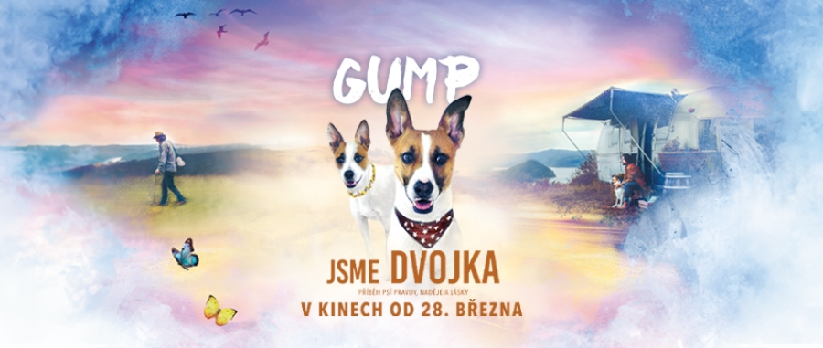

* *Na obrázku vidíme dva psy a v pozadí dva muže. Jednoho staršího, který odchází a jednoho mladšího, sedícího u karavanu.*
* *Plakát působí jako vytvořený prostřednictvím techniky akvarelu.*
* *Barevnost je pastelová, jemná, pozitivní.*

**Po projekci**

Příběh filmu

*Film Gump - jsme dvojka navazuje na první díl příběhu psa Gumpa, který podnikl dlouhou cestu, aby našel svého pána Béďu. Nová Gumpova cesta začne přesně tam, kde ta předchozí skončila. Se svým milovaným Béďou Kozím Bobkem jsou šťastni do té doby, než Béďa zemře. Gump se vrátí k druhému, ze svých oblíbených pánů, Oříškovi, se kterým se setkal již v prvním díle. Spolu s Oříškem zachrání Gumpovu sestru Kytičku a najde Kostičku a Zuzanku, které se brzy stanou jeho novou rodinou.*

Po projekci se nejprve dětí zeptejte, jak se po filmu cítí a jaké v nich film vyvolal emoce. Následně společně zkuste rozebrat celý příběh filmu dle zadaných otázek v žákovských metodických listech:

* *Vypravěčem filmu byl pes Gump.*
* *Film je již druhým dílem příběhu psa Gumpa. První díl vypráví příběh hlavního hrdiny Gumpa, který se se svými sourozenci ocitl v krabici v popelnici a kterého zachránil bezdomovec Bedřich. Stanou se z nich přátelé, rozdělí je však Bedřichova přítelkyně Dáša, Gumpa vloží do tašky a vhodí do vagonu vlaku, aby odjel co nejdál od domova. Gump okamžitě začne pátrat po svém ztraceném příteli, čeká ho však cesta plná překážek a pastí. Nakonec se dostává k Oříškovi, workoholikovi, kterého nezajímá nic jiného než jeho práce. Gump Oříška naučí chodit na procházky a udělá z Oříška lepšího člověka. Nakonec se ale na konci prvního dílu Gumpovi podaří vrátit ke svému Béďovi.*

**Hlavní postavy**

Zaměřte se na hlavní postavy filmu. Kdo jsou hlavní postavy, jaký k sobě mají vztah?

* Postavy na přiložených obrázcích jsou: *Zleva: Oříšek, Křivák od Kytičky, Kytička, Kostička, Béďa - Kozí bobek, Gump*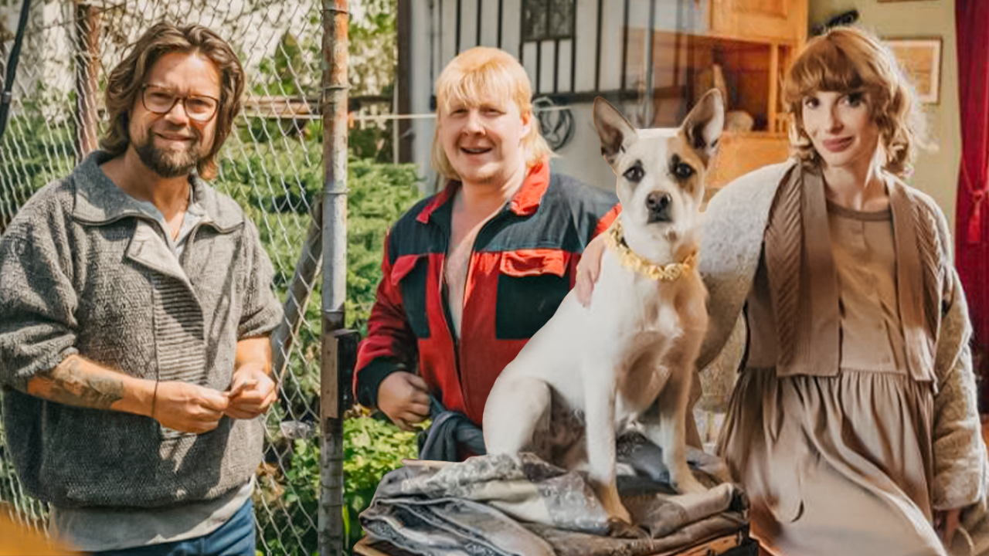

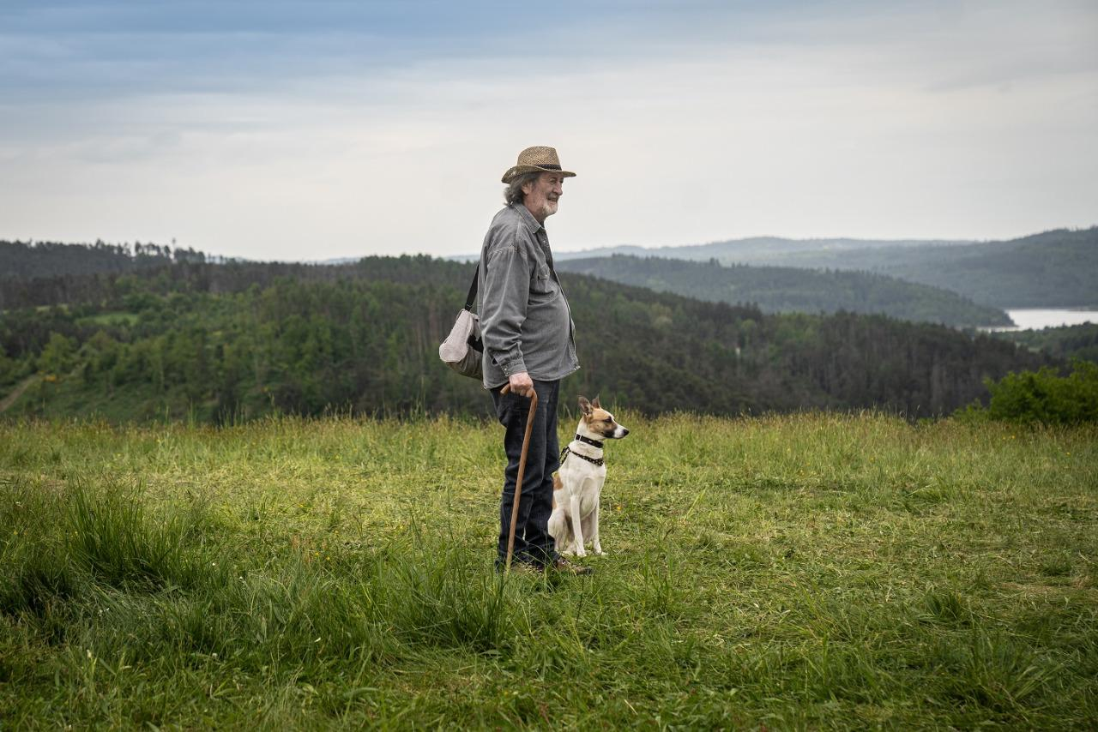

* Za dobré postavy můžeme označit: *Oříška, Kostičku a Béďu - Kozího bobka, Křivák od Kytičky nebyl dobrý člověk.*

**Herci z filmu**

* *Ve filmu hráli například Bolek Polívka, Richard Krajčo, Vica Kerekes či Štěpán Kozub*
* *Ve filmu hrála zvířata pocházející většinou ze špatných podmínek. Gump je například pětiletý kluk ze špatných podmínek, který patří autorovi knižní předlohy (v prvním díle ho hrálo hned několik dalších psů); Jenny - Kytička je holčička z romské osady, nyní žije u maminky spisovatele, který vlastní i Gumpa; Rufus na vozíčku žil na Tenerife, kde se při autonehodě zranil, svou rodinu zachránil, ale oni už ho nechtěli, proto je nyní v útulku; Princ je prasátko, které uteklo do lesa, aby ho nesnědli, kde ho zachránila cvičitelka psů a dnes je z něj terapeut a další.*

MEZIPŘEDMĚTOVÉ VZTAHY

**Mediální výchova a Filmová/Audiovizuální výchova:** *Víte v jakých dalších filmech hráli herci, které jste v tomto filmu viděli? Pokud ne, zkuste si filmy jednotlivých herců vyhledat. Viděli jste některý? Rozveďte debatu.*

**Hudební složka filmu**

* *Ve filmu zazněla celá řada výrazných písní, často složených přímo pro tento film.*
* Zeptejte se dětí, která skladba se vám nejvíce líbila.
* K tomuto filmu vznikl videoklip s názvem *Život je pes*. Podívejte se s dětmi na videoklip na YouTube.

MEZIPŘEDMĚTOVÉ VZTAHY

**Hudební výchova:** *Pokud se dětem písničky líbily, nechte je najít si soundtrack k filmu na YouTube či Spotify.*

**Obrazová složka filmu**

* *Autoři ve filmu využívaly výrazných pestrých barev, obraz působil hodně kontrastně.*
* *V mnoha záběrech autoři pracovali s výrazným paprskem světla v obraze tak, jako v ukázce níže.*

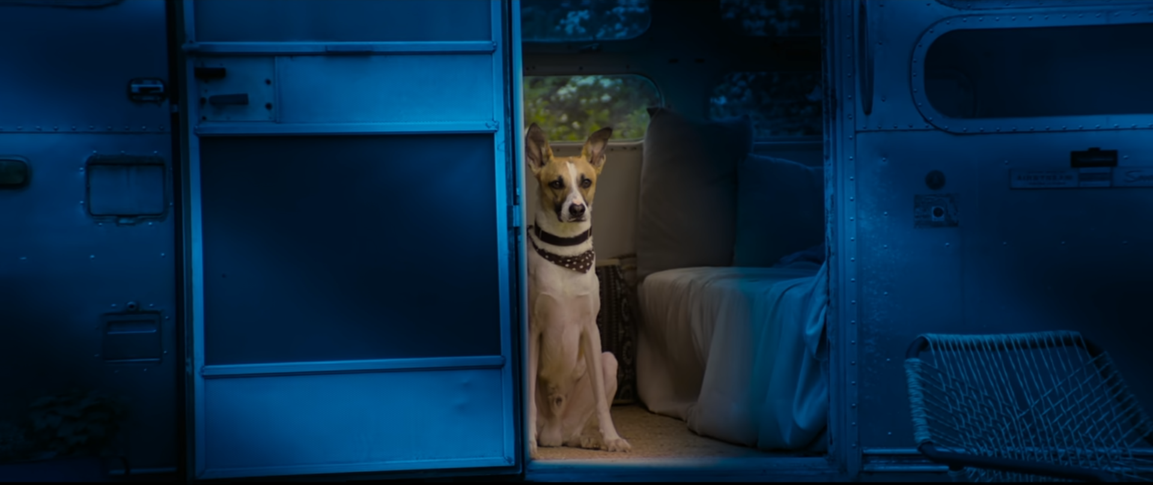

MEZIPŘEDMĚTOVÉ VZTAHY

**Výtvarná výchova:** *Zkuste vyfotit fotografii s výrazným zdrojem světla. Můžete využít přirozeného denního světla nebo pracovat s lampou v interiéru. Všímejte si jak různé zdroje světla mění vyznění jednotlivých fotografií a jejich atmosféru.*

**Adaptace**

* Film vznikl podle stejnojmenné knižní předlohy. Zeptejte se dětí, co znamená pojem “adaptace”.
* *Autoři spolupracovali s řadou útulků a dobročinných institucí. Film vznikl například ve spolupráci s charitativní organizací Se psem mě baví svět, pomáhající starým, opuštěným a týraným psům.*
* K filmu vznikla i řada merche. Zeptejte se dětí, co podle nich znamená slovo “merch”? *- Význam slova MERCH pochází z anglického „merchandise“, což v překladu označuje zboží, popřípadě obchodování. U nás se tento výraz s oblibou používá hlavně oblečení a doplňky se zobrazením loga nebo specifického obrázku k danému produktu (film, kniha, postava, …).*

MEZIPŘEDMĚTOVÉ VZTAHY

**Český jazyk a literatura:** *Film vznikl podle knižní předlohy Filipa Rožka, oceněnou čtenářskou cenou Magnesia Litera v roce 2020, která se trochu liší - přečtěte si s dětmi knihu a najděte rozdíly mezi filmovým a literárním zpracováním.*